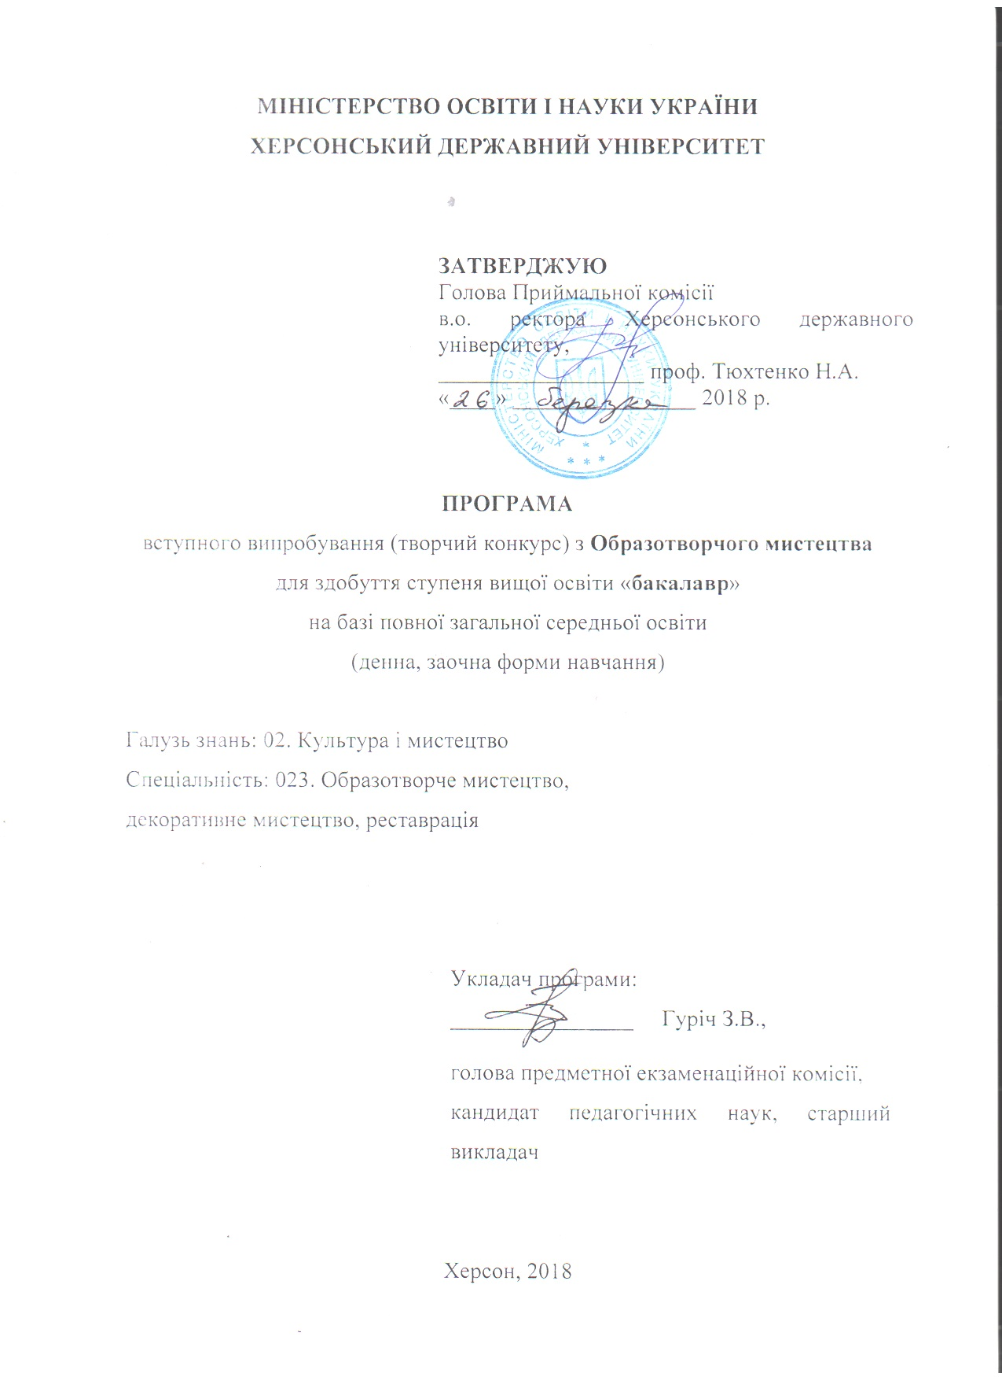

ЗМІСТ
 | с.
1. Загальні положення ………………………………………………………… | 3
2. Зміст програми ……………………………………………………………… | 4
3. Практичні завдання, що виносяться на вступне випробування з Образотворчого мистецтва (творчий конкурс) ……………………………….. | 5
4. Список рекомендованої літератури …………………………………………. | 6
5. Критерії оцінювання знань ………………………………………………… | 8

- Загальні положення
Програма вступного випробування з Образотворчого мистецтва (творчий конкурс) складена для абітурієнтів, які вступають на навчання для здобуття ступеня бакалавра на основі повної загальної середньої освіти, відповідно до освітньо-професійної програми підготовки бакалавра (Херсон, 2018).
Організація та проведення фахових вступних випробувань відбувається у порядку, визначеному у Положенні про приймальну комісію Херсонського державного університету.
Мета вступного випробування – відбір претендентів на навчання за рівнем вищої освіти бакалавра, які володіють технікою акварельного живопису, можуть проявити вміння композиційного розміщення зображення на аркуші паперу, володіння технічними прийомами малюнка та живопису, знання методичної послідовності виконаних завдань: при виконанні екзаменаційного завдання з малюнку абітурієнт повинен послідовно використати стадії конструктивної побудови предметів, що зображуються, за законами лінійної перспективи, проявити навички світлотіньового малювання і моделювання; при виконанні завдань з живопису абітурієнт повинен проявити знання з відображення складних за формою предметів, знання основних властивостей кольорів, повітряної перспективи.
Форма вступного випробування: вступне випробування проводиться у формі творчого конкурсу.
Тривалість вступного випробування – творчий конкурс складається з двох етапів: перший етап – «Малюнок» (термін виконання - 6 годин); другий етап – «Живопис» (термін виконання - 6 годин).
Результат вступного випробування оцінюється за шкалою від 100 до 200 балів.
Перепусткою на тестування є Аркуш результатів вступних випробувань, паспорт.
Під час проведення вступного випробування не допускається користування електронними приладами, підручниками, навчальними посібниками та іншими матеріалами, якщо це не передбачено рішенням Приймальної комісії. У разі використання вступником під час вступного випробування сторонніх джерел інформації (у тому числі підказки) він відсторонюється від участі у випробуваннях, про що складається акт. На екзаменаційній роботі такого вступника член предметної екзаменаційної комісії вказує причину відсторонення та час.
Вступники, які не з’явились на вступне випробування з образотворчого мистецтва (творчий конкурс) без поважних причин у зазначений за розкладом час, до участі у подальших іспитах і конкурсі не допускаються.

2. Зміст програми
Малюнок
1. Основи малюнка
Малюнок як основа образотворчого мистецтва. Зміст, мета і завдання навчального малюнка. Основні відомості про закони лінійної і повітряної перспектив за їх застосуванням у малюнку. Технічні прийоми в навчальному малюнку. Тривалий малюнок і методична послідовність його виконання. Роль композиції в навчальному малюнку.
2. Малюнок геометричних тіл і предметів, простих за формою
Конструктивний лінійний малюнок гіпсових геометричних тіл, які мають різний характер форми (куб, куля, піраміда, циліндр). Послідовні стадії виконання. Метод лінійно-конструктивного рішення. Тональне рішення геометричних тіл. Малюнок гіпсового орнаменту середньої складності. Малюнок драпери зі складками.
3. Малюнок складних за формою предметів
Використання знань та правил малюнка геометричних тіл у відображенні складних за формою предметів. Малюнок натюрморту з гіпсовим орнаментом, двома предметами і драперою. Значення освітлення для виявлення об’ємної форми та просторового стану предметів у малюнку. Малюнок натюрморту, складеного з предметів, різних за формою, фактурою і формою.
4. Начерки та замальовки
Начерки, їх мета та завдання. Роль начерків у художній освіті. Начерки інструментів, спортивного інвентарю. Замальовки опудал і звірів. Начерки одягненої фігури людини в інтер’єрі.

Живопис
1. Світло і колір
Колір у природі і живописі. Предметний колір. Природа кольору і світла. Спектр. Основні властивості кольорів. Палітра художника та її образотворчі можливості. Змішання фарб. Основні і похідні кольори. Теплі і холодні кольори та їх застосування у живописі. Повітряна перспектива. Колористичне рішення.
2. Технологія і техніка живопису
Техніка акварельного живопису. Гуаш. Особливості роботи аквареллю, гуашшю, пастеллю, олійними фарбами. Оформлення живописних робіт.
3. Методика роботи над живописним зображенням
Поняття “живопис”. Завдання реалістичного живопису. Різновиди навчальних живописних робіт. Методика виконання тривалого живописного етюду з натури. Натюрморт з простих за формою і забарвленням предметів на нейтральному полі. Натюрморт з предметів, контрастних за кольором. Начерки у кольорі. Короткочасні етюди. Навчальні і творчі роботи, їх завдання і особливості.

3. Практичні завдання, що виносяться на вступне випробування з Образотворчого мистецтва (творчий конкурс)

Завдання з малюнку
Натюрморт з 3-х предметів нескладної форми.
Задачі:
- Грамотно закомпонувати.
- Конструктивно побудувати.
- Проліпити форму засобами легкої світлотіні.
Термін виконання - 6 годин, розмір аркуша 0,5, матеріал - олівець.
При виконанні завдання абітурієнт повинен вміти: композиційно розмістити зображення на аркуші паперу; володіти технічними прийомами малюнка; знати методичну послідовність виконаних завдань. При виконанні екзаменаційного завдання з малюнка абітурієнт повинен послідовно використати стадії конструктивної побудови предметів, що зображуються, за законами лінійної перспективи, проявити навички світлотіньового малювання і моделювання.
Завдання з живопису
Натюрморт з 3-х предметів нескладної форми.
Задачі:
- Грамотно закомпонувати.
- Передати основні кольорові співвідношення.
- Проліпити кольором форму предметів.
Термін виконання - 6 годин, розмір аркуша 0,5, матеріал – акварель або гуаш.
При виконанні завдання абітурієнт повинен показати вміння відображення нескладних за формою предметів, знання основних властивостей кольорів, повітряної та кольорової перспектив. Повинен володіти технікою акварельного живопису.

3. Список рекомендованої літератури
Основна:
1. Беда Г.В. Основы изобразительной грамоты: рисунок, живопись, композиция. – М., 1981.
2. Бучинський С.Л. Основи грамоти з образотворчого мистецтва. – К.: Мистецтво, 1981.
3. Визер В.В. Живописная грамота. Система цвета в изобразительном искусстве. – СПб.: Питер, 2006.
4. Живопись: учеб. пособие для студ. высш. учеб. заведений / [Н.П. Бесчастнов и др.]. – М.: Гуманитар. изд. центр ВЛАДОС, 2007.
5. Кириченко М.А., Кириченко І.М. Основи образотворчої грамоти. - К.: Вища школа, 2002.
6. Ли Н.Г. Рисунок. Основы учебного академического рисунка: Учебник. – М.: Изд-во Эксмо, 2005.
7. Лушников Б.В., Перцов В.В. Рисунок. Изобразительно-выразительные средства. – М.: Гуманитар. изд. центр ВЛАДОС, 2006.
8. Резніченко М.І., Твердохлібова Я.М. Художня графіка. – Тернопіль: Навчальна книга – Богдан, 2011.
9. Рисунок. Живопись. Композиция. - М., 1989.
10. Сухенко В.О. Рисунок. Навчальний посібник. – К.: «BONA MENTE», 2004.
Допоміжна:
1. Антонович Є.А., Шпільчак В.А. Малюнок і живопис: Методичні рекомендації. – К., 1990.
2. Барщ А.О. Наброски и зарисовки. – М., 1970.
3. Кузин В.С. Наброски и зарисовки. – М., 1982.
4. Популярная художественная энциклопедия: В 2 т. - М., 1986.
5. Энциклопедический словарь юного художника. - М., 1983.
Інформаційні ресурси:
1. Рисунок. Наброски и зарисовки. Кузин В.С. Режим доступа http://www.alleng.ru/d/art/ris. 018.htm
2. Техника рисунка карандашом. Режим доступа http://www. antigorod.com/paint/2764-tekhnika-risunka-karandashom.htm
3. Рисунок натюрморта. А. Пучков, Н. Растовцев. Режим доступа http://www. //artpage.ru/news/risunok_natyurmorta
4. Основы рисунка. Натюрморт. Шембель А.Ф. Режим доступа http://www //yandex.ua/yandsearch?p
5. stilleben.narod.ru – Натюрморт.

4. Критерії оцінювання вступного випробування з Образотворчого мистецтва (творчий конкурс)
Для зарахування на факультет культури і мистецтв, абітурієнти складають вступний іспит з художньої підготовки, що включає два етапи, кожний з яких оцінюється у 200 балів:
І етап – виконання графічної роботи «Малюнок»;
ІІ етап - виконання живописної роботи «Живопис».
При оцінюванні враховується глибина та обсяг теоретичної та практичної підготовки, якість самостійної роботи, виявлений рівень професійно-орієнтованих знань, умінь і навичок.
Не рекомендовано | Дуже  низький | 0 - 99 балів | Абітурієнт не володіє сприйняттям художніх образів та може лише частково їх відтворювати; демонструє слабко сформоване художньо-естетичне мислення, відсутність елементарних навичок та умінь у творчій діяльності. Абітурієнт не володіє теоретичним матеріалом, словниковий запас не дає змогу чітко проаналізувати свої помилки. Демонструє грубі порушення пропорцій.
Рекомендовано | Низький | 100 - 128 балів | Абітурієнт здатний сприймати та відтворювати окремі фрагменти роботи, знає незначну частину теоретичного матеріалу, послуговуючись обмеженим термінологічним та словниковим запасом. Не вміє передати тональні та кольорові співвідношення.  Абітурієнт може відтворювати художні образи на репродуктивному рівні, але не завжди розуміє суть образу, його конструкцію; не вміє відтворити художній образ, який потребує абстрактного художньо-мистецького мислення, виявляє недостатнє знання спеціальної художньої термінології.
 | Середній | 129 - 158 балів | Абітурієнт не зовсім розуміє конструкцію образу, тому малює зображення, допускаючи помилки щодо передачі пропорцій як габаритних, так і тональних; теоретичні знання поверхові. Абітурієнт може відтворити візуальний образ, хоча не завжди послідовно та логічно використовує теоретичні знання, тому не завжди вміє самостійно зробити аналіз помилок своєї роботи.
Рекомендовано | Достатній | 159– 178 балів | Абітурієнт знає найважливіший теоретичний матеріал, але знання недостатньо стійкі, спостерігаються помилки в композиції та побудові натури. Відсутні грубі порушення форми предметів. Сприймає та репродукує візуальні образи досить повно, але має стандартне мислення, бракує власних висновків, недостатньо володіє художньою термінологією при аналізуванні помилок, але конструкційну форму передає досить вірно.
 | Високий | 179– 200 балів | Абітурієнт має міцні ґрунтовні знання, виконує практичну роботу на доброму рівні, без грубих помилок, може проаналізувати невеликі неточності і виправити їх самостійно. Володіє теоретичними знаннями у межах програми, вміє використовувати набуті знання, уміння у практичній роботі, володіє спеціальною художньою термінологією. Вміє аналізувати, застосовувати набуті знання в образотворчій діяльності; може застосовувати теоретичні знання у практичній роботі без помилок, має творчий підхід у виконанні образотворчих робіт.

